استمارة تعريف بعضو هيئة تدريسية
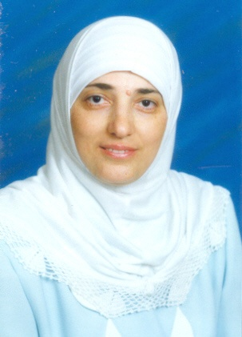 | الكلية: الصيدلة
 | الإسم: د. ندى عبد الحميد عمله
 | المرتبة العلمية: أستاذ مساعد
الاختصاص: استقلاب النتروجين وكربون التمثيل الضوئي
اسم الجامعة : جامعة ويلز
عنوان الجامعة: School of Biological Sciences, University college of Swansea, Singleton Park, Swansea, SA2, 8PP
 | الصفة العلمية أو الإدارية: عضو هيئة تدريسية
الاهتمامات العلمية والبحثية: بيولوجيا
المناصب العلمية والإدارية: رئيس قسم التقانات الحيوية

